Консультация для родителей на тему
«Учим детей любить и беречь природу».
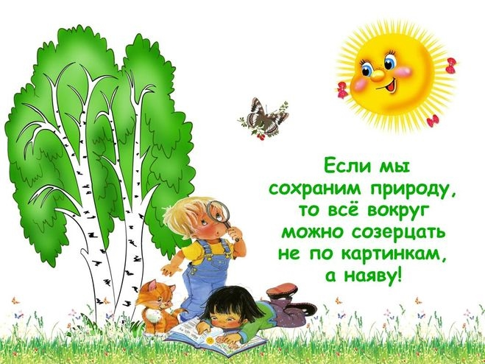
Человек, в том числе и ребёнок, неразрывно связан с природой. С самого раннего возраста ребёнок начинает с ней взаимодействовать. Задача взрослого – помочь ребёнку открыть для себя окружающий мир природы, полюбить его, научиться понимать его, оберегать и беречь. По мере взросления у ребёнка должно сформироваться понятие, что природа – наш общий дом, что от каждого человека, в том числе и от него самого, зависит, каким он будет.
Как приобщить ребенка к природе? Научить ценить, уважать и любить ее?
Важно понимать, что основы характера, жизненная позиция ребёнка закладываются в семье. Это происходит с ранних лет жизни. Осознанное отношение к природе формируется несколько позже. Поэтому с ранних лет жизни ребёнок должен видеть положительный пример взрослых. Чтобы мы не говорили и не внушали ребёнку о том, как нужно вести себя в природе, всё будет бесполезно, если мы, взрослые, не будем делать это сами. Наивно будет полагать, что для ребёнка что-то останется незамеченным.
Очень важно, чтобы взрослые сами любили природу, и эту любовь старались привить детям.
В воспитании у ребенка любви и бережного отношения к природе нет и не может быть мелочей. Сорванный просто так цветок, пойманная из любопытства бабочка, растоптанный жучок или улитка – все это при безразличном отношении со стороны взрослых может привести к крайне нежелательным последствиям. Ругать ребёнка –тоже бесполезное занятие. Ведь, возможно, им движет желание познать этот мир, или элементарное любопытство, или желание полюбоваться сорванным цветком. Но оставить это без внимания тоже нельзя. Нужно побеседовать с ребёнком, разобрать последствия его поступка. Обратить внимание ребёнка на то, что будет, если каждый будет срывать понравившийся ему цветок; что бабочка может погибнуть; что жучок, возможно торопился к своим деткам и т.д. Объяснить, что можно было поступить по- другому: рассмотреть понравившийся цветок, не срывая его, полюбоваться им, показать его папе; понаблюдать, куда торопится жучок, какой он, как окрашен, сколько у него лапок, узнать дома из энциклопедии, он называется и т.д. Такой подход в следующий раз остановит ребёнка от необдуманных действий, но не остановит его стремление к познанию нового и не ограничит его любопытство.
Природа – это удивительный мир красоты. Взрослый должен научить ребёнка видеть и понимать эту красоту, любоваться и восхищаться ею. Достаточно посмотреть вокруг. Всегда можно увидеть интересное: как солнышко встает, как блестят капельки росы на траве, как сверкает иней на деревьях, как переливается разнообразными красками радуга… Важно научить наслаждаться запахом цветущих трав, красотой распустившегося цветка, песней дождя, пейзажами родных мест. Полюбив природу, ребёнок никогда «не сделает ей больно».
Чтобы лучше понять всё живое, что нас окружает, надо чаще бывать с ребёнком в парке, в поле, на лугу, в лесу, у реки. И помните, что кто идет не спеша, ступает неслышно, тот многое увидит и услышит!
Кроме того, мир природы – это неиссякаемый источник знаний. Изучая природу, ребёнок постепенно придёт к пониманию её значимости для него и для всего человечества, к осознанию своего места в ней. И в этом случае не обойтись без помощи взрослых. Ведь дети видят мир иначе, чем взрослые. Поэтому не надо отмахиваться от их вопросов, какими бы глупыми они нам не казались, ведь именно так ребёнок познаёт мир. На все «почему?» ребёнок должен получить ответ. И для этого у родителей всегда должно найтись время и желание. Поддерживая интерес ребенка к окружающему, следует помнить о воспитании бережного отношения к природе.
Таким образом, каким дети увидят мир природы сегодня, как научатся взаимодействовать с ним, во многом зависит от нас, взрослых.
Все в наших руках, учите детей любить и беречь природу!

